屏東縣明正國中111學年度聖誕節系列活動
一、目的: 為提升本校學生學習動機，透過節慶活動辦理英語學習、文化體驗、及閱讀活動，推動國際
教育，拓展學生國際視野。
二、辦理期程: 111年12月19日(一)至111年12月23日(五)。
三、辦理單位: 教務處
四、協辦單位: 各領域教學研究會
五、實施方式: 學生依照下列各個關卡，完成集點即能憑闖關卡至教務處兌換禮物。
集滿6點可換7-11禮卷50元(限量60份)，集滿3點(需A+B)可換精美小禮物一份(限量100份)。
 | 關卡名稱 | 活動方式
A-1 | 聖誕感恩 | 在附件一的感恩學習單上用英文寫下對師長的感恩，並在學習單上著色(可加入自己的版面設計)，繳回教務處，請教務處老師簽章即可完成一點。
A-2 | 聖誕報佳音 | 自由組隊至各辦公室報佳音, 從教務處提供的三首英文歌曲中自選一首，只要唱幾句即可。經由辦公室老師或各班導師簽章即可完成一點。
A-3 | 「英樂班」陪你過聖誕 | 七年級英語社團同學分組在12/19(一)、12/18(二)、12/22(四)及12/23(五) 四天早上8:10-8:30於學校中廊擺攤，同學們如果能用英文連續回答抽中的三個跟聖誕節相關題目，即可由社團同學認證完成一點。
B-1 | 「生」誕小常識 | 回答關於聖誕節常見植物小常識的幾個問題，在學習單上寫下答案，交給各班生物老師認證簽名，即可完成一點。
B-2 | 玩玩聖誕「數」 | 解出學習單上的兩個數學題，交給各班數學老師認證簽名，即可完成一點。
B-3 | 我會說聖誕 | 將跟聖誕節相關的五個字詞用本土語(閩、客、原民語)念給導師或本土語老師聽，請老師認證簽章就可以完成一點。
六、實施對象: 全校學生。
七、經費來源: 顧問團
八、本計畫呈校長核可後實施，修正時亦同。



Dear Teacher _____________________,
I want to say ____________________________ to you.
And wish you a happy Christmas and new year.

Class: ________________
Name: _______________

★ 關卡A-2 :「聖誕報佳音」- 自由組隊至各辦公室報佳音, 請從下列三首歌自選一首，只要唱幾句即
可。
★ 關主認證: 導師或辦公室老師簽章。
I Wish You A Merry Christmas | Santa Claus is Coming to Town | Jingle Bells
We wish you a merry Christmas (x3) and happy new year,   | You better watch out.  You better not cry.  You better not out I’m telling you why.  Santa Claus is coming to town.  Merry Christmas.   | Jingle Bells, Jingle Bells, Jingle all the way.  We wish you a merry Christmas.  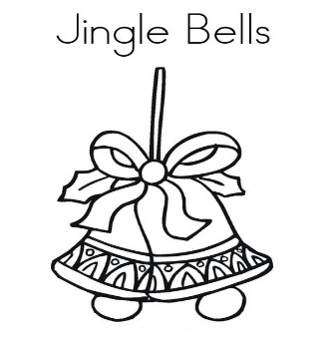

★ 關卡A-3「英樂班」陪你過聖誕
七年級英語社團同學分組在12/17(一)、12/18(二)、12/22(四)及12/23(五) 四天早上8:10-8:30於學校中廊擺攤，同學們如果能用英文連續回答抽中的三個跟聖誕節相關題目，即可由社團同學認證完成一點。
以下是題庫，同學們可以事先練習準備喔!記得要用完整的句子回答喔!
1. What date is Christmas this year? It’s on December twenty-fifth.
2. Where does Santa live? He lives at the North Pole.
3. How old is Santa Claus? He is 1,751 years old.
4. How does Santa travel from house to house? He drives a sleigh.
5. How many reindeers does Santa have?
He has nine reindeers pulling his sleigh.
6. Which Santa’s reindeer has a red nose?
Rudolph is the red-nosed reindeer.
7. What colors are Santa’s beard and suit?
His beard is white and his suit is red.
8. What will children put by their bed on Christmas eve?
They will put a stocking for Santa to put the gift in.
9. Do you enjoy singing Christmas songs? Please sing a Christmas song.
(A few lines are ok)
10. What gift would you like for Christmas?
I would like a _________ for Christmas.

★ 關卡B-1: 「生」誕小知識 – 聖誕節到處可以看到槲寄生(mistletoe)及聖誕紅(poinsettia)的裝飾，
增添了許多節慶氣氛。但是，同學們對於它們了解嗎? 請回答下列關於它們的幾個問
題，寫下答案，交給生物老師們，就能集得一點喔!
★ 關主認證: 全校生物老師 
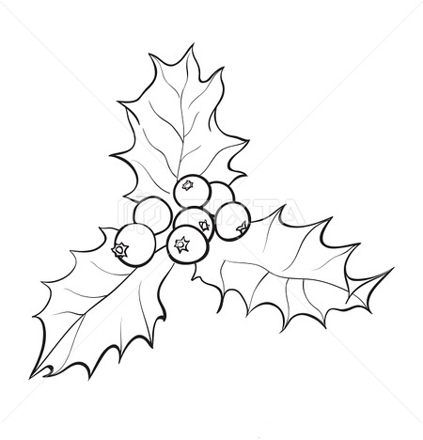
1. 傳說中，情侶們只要在聖誕節時在槲寄生下親吻，便能讓愛持久永
恆喔! 榭寄生也擁有愛、活力和生生不息的象徵涵義。
但是，它是一種寄生植物，常見它寄生在蘋果樹或白楊樹上。
那它和宿主的關係為何呢?

2. 聖誕紅的紅色器官是什麼? 它可以行光合作用嗎? 那這種變態對生存有什麼幫助呢?
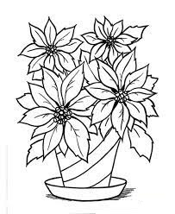

★ 關卡B-2 – 玩玩聖誕「數」: 解出下列二個數學題交給數學老師認證，就可以集一點了喔!
★ 關主認證: 各班數學老師
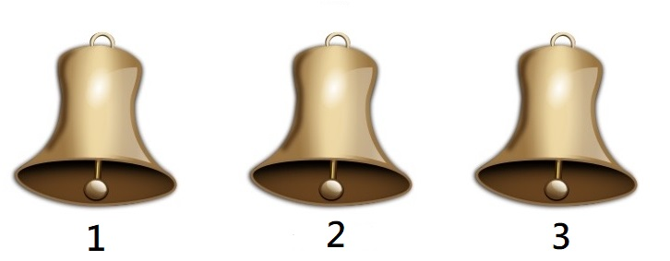
Q1. Jingle bell~第一個鍾，每六分鐘敲響一次。第二
個鐘每七分鐘敲響一次。第三個鐘每小時敲響一
次。三個鐘在中午十二點時一起敲響。請問，下
一次三個鐘再一起敲響會是在幾點幾分呢?
Q2. 聖誕節交換禮物是重要活動，JJ買了五個禮物要送給朋友。
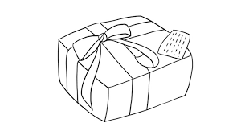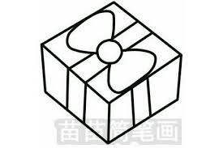
A B C D E
禮物A + 禮物 B = 450 (元) ; 禮物B+ 禮物C= 300 (元) ; 禮物C+禮物D= 230 (元)
禮物D +禮物E =200 (元) ; 禮物E+ 禮物 A= 360(元)。那JJ總共花了多少錢買這五個禮物呢?

★ 關卡B-3 : 「 我會說聖誕」: 跟聖誕節相關的字詞，你會用本土語(閩、客、原民語)說出嗎?
把下列相關字詞用本土語說給你的老師聽過之後，就能集到一點了!
★ 關主認證: 各班導師或本土語老師
聖誕節
聖誕樹
聖誕老人
聖誕卡片/聖誕禮物 | 
火雞 